Вертикальные холодильные двери общего назначения
Холодильные двери «Ирбис» вертикального типа – современное и надежное решение в области теплоизоляции средне- и низкотемпературных камер различного объема. Исключительная надежность фурнитуры, качественные материалы, экономия пространства и высокие теплоизоляционные характеристики.
Применение:
- В местах, где недостаточно пространства для установки откатной двери;
- Холодильные и морозильные камеры различного объема;
- В местах прохода людей, проезда тележек и погрузчиков;
- Для товара, находящегося в упакованном виде;
- В помещениях с использованием монорельса;
- В условиях постоянной влажности 80% и температуры от -35…+55⁰С
- В условиях отсутствия агрессивных сред;
- В помещениях с отсутствием требований к гигиене;
Характеристики:
- Материал полотна: многослойная сэндвич-панель (ППУ + крашеная сталь 0,6 мм);
- Толщина полотна: 80 мм; 100 мм; 120 мм; 150 мм;
- Полотно усилено декоративным швеллером (нержавеющая сталь AISI 304 2,0 мм);
- Рама: толщина метала 2,0 мм, скрытый крепеж;
- Стандартный цвет: белый (RAL9003);

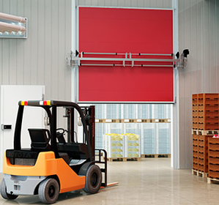

www.irbispro.ru/holodilnye-dveri/vdon.html

